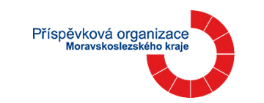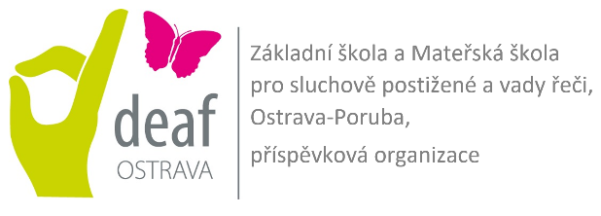Základní škola a Mateřská škola

pro sluchově postižené a vady řeči,

Ostrava-Poruba, příspěvková organizace

Speciálně pedagogické centrum pro sluchově postižené

Spartakovců 1153, Ostrava – Poruba, 708 00

e-mail: [spc-sp@deaf-ostrava.cz](mailto:spc-sp@deaf-ostrava.cz); tel: 595 694 542, 602 616 261, ID – d2ifcii

**Žádost (záznam) o poskytnutí poradenské služby**

osobně, e-mailem, telefonicky dne:…………………….

**Jméno a příjmení zákonného zástupce/klienta……………………………………………………………………………..**

Kontakt:………………………………………………………………………………………........................................................

Bydliště:……………………………………………………………………………………………………………………………………………

**Důvod vyšetření**………………………………………………………………………………………………………………………………

………………………………………………………………………………………………………………………………………………………..

**Jméno a příjmení dítěte/žáka:………………………………………………………………......................................**

Datum narození: ……………………………………………………………………………………………………………………….

Adresa školy: **……………………………………………........................................................**

třída:..............................

**Termín plánovaného vyšetření: ………………………….. v ………………………………. hodin**

**Poznámky** (foniatrie, sluchadla, péče dalšího ŠPZ,…)

ZZ/ klient souhlasí se získáním informací o průběhu vzdělávání dítěte/žáka/studenta, kterému má být poskytnuta poradenská služba, ze školy, kterou navštěvuje.

**……………………………………………………….**

**Datum a podpis zákonného zástupce**